Certificado de Recadastro
Sistema | SIGRH
Módulo | Atendimento ao Servidor
Usuários | Equipe do Atendimento
Perfil | Gestor Auto Atendimento
Última Atualização | ver('', false);
Essa operação tem como finalidade possibilitar o recadastramento dos dados pessoais do servidor aposentado e consultar o certificado emitido referente a esse recadastro. Caso o aposentado já possua o cadastro dos dados já registrados, o sistema encaminhará o usuário para o recadastramento do ano corrente. Desta forma, será possível realizar a atualização dos dados pessoais do servidor.
É importante destacar que o recadastramento do servidor apenas poderá ser realizado após a data de seu aniversário no ano corrente. Caso contrário, o sistema possibilitará somente a visualização do certificado de recadastro referente ao ano anterior.
Para utilizar esta funcionalidade, acesse o SIGRH -> Módulos -> Atendimento ao Servidor -> Documentos -> Declarações -> Certificado de Recadastro.
O sistema exibirá a tela que permite realizar a busca por Servidor Requerente.
Figura 1: Servidor Requerente
Nesta tela, o usuário poderá realizar a busca informando no campo Servidor o número da matrícula do SIAPE ou nome de identificação do servidor.
Caso desista da operação, clique em Cancelar e confirme na caixa de diálogo que será gerada posteriormente. Esta função será válida sempre que esta opção estiver presente.
Para prosseguir com a consulta, clique em Buscar.
Então, será exibida a tela que permite a alteração dos dados cadastrais referentes ao servidor aposentado.
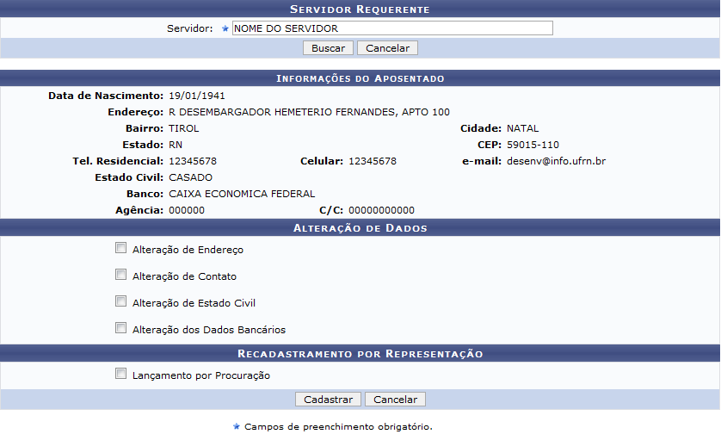Figura 2: Informações do Aposentado
Durante a consulta, o usuário poderá selecionar quais os dados cadastrais deseja alterar, podendo optar por:
- Alteração de Endereço;
- Alteração de Contado;
- Alteração de Estado Civil;
- Alteração dos Dados Bancários.
Ao selecionar os dados cadastrais que deseja alterar, o sistema exibirá automaticamente os respectivos campos que poderão ser alterados pelo usuário.
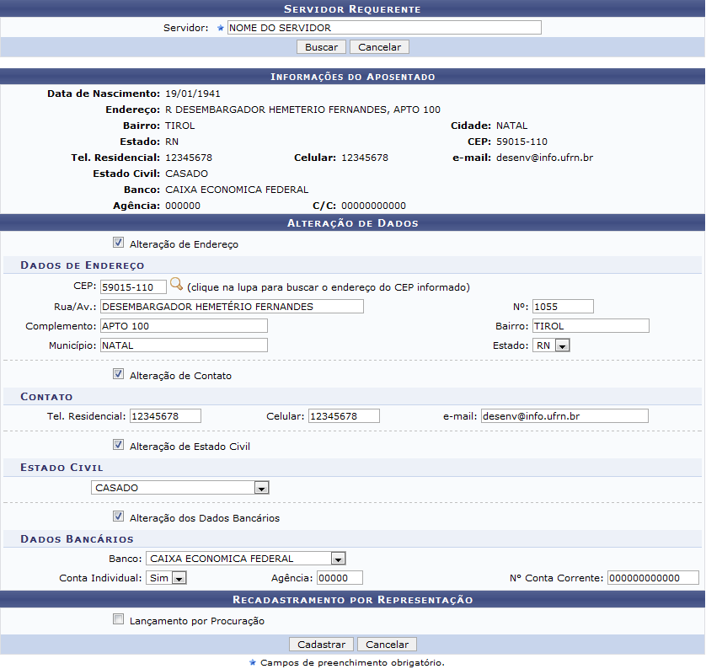Figura 3: Alteração de Dados
O usuário poderá alterar as Informações do Aposentado conforme desejar. Caso o servidor possua um representante, será possível cadastrá-lo no sistema. Para isso, o usuário deverá selecionar a opção Lançamento por Procuração presente na seção Recadastramento por Representação no final desta tela.
Deste modo, serão exibidos os campos para a inserção dos Dados do Procurador/Curador.
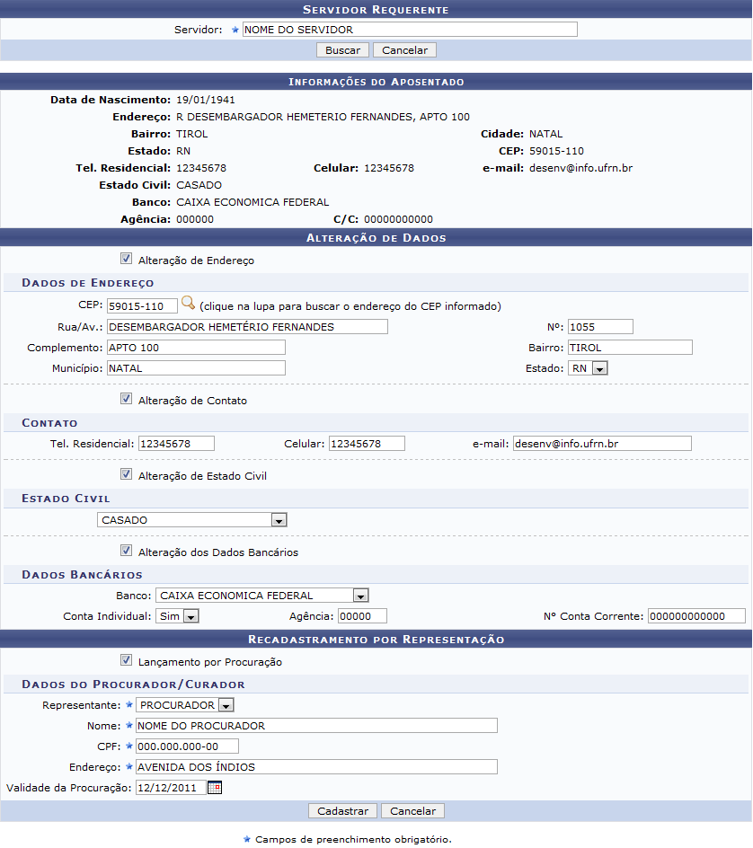Figura 4: Dados do Procurador/Curador
O usuário deverá cadastrar os seguintes dados pessoais do representante:
- Representante: Informe o tipo de representação ao selecionar a opção Procurador ou Curador;
- Nome: Será necessário fornecer o nome do representante legal do servidor;
- CPF: O usuário deverá informar o CPF do procurador/curador;
- Endereço: Neste item, será preciso fornecer o endereço do representante;
- Validade da Procuração: O usuário poderá fornecer a data de validade da procuração. Se desejar, selecione a data no calendário virtual ao clicar no ícone .
Após realizar as alterações, clique em Cadastrar.
Então, o recadastramento estará concluído e uma mensagem de sucesso poderá ser visualizada na tela.
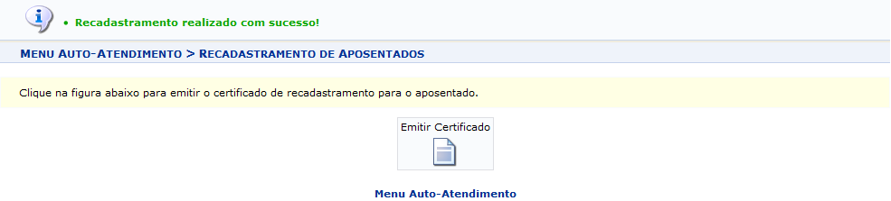Figura 5: Mensagem de Sucesso
Para retornar ao menu principal do módulo Atendimento, clique no link .
Caso queira, o usuário poderá emitir o Certificado de Recadastramento dos dados do aposentado, ao clicar no ícone .
Então, o sistema exibirá uma caixa de diálogo sobre a abertura do arquivo e a realização de seu download em formato PDF.
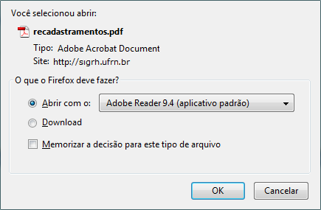Figura 6: Caixa de diálogo
Escolha uma das opções e clique em OK.
Em seguida, o Certificado de Recadastramento poderá ser visualizado na tela confirmando a atualização dos dados do servidor bem como a data em que foi realizada.
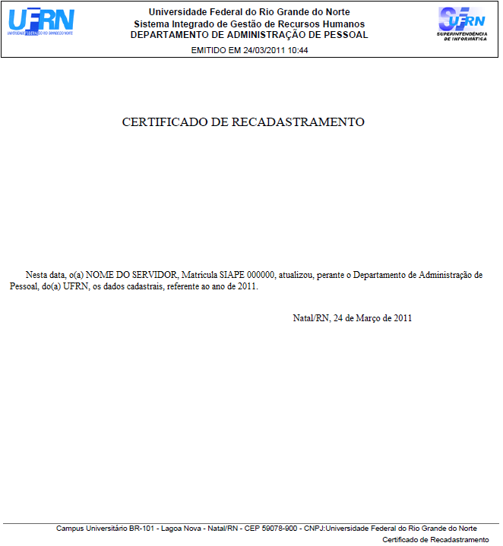Figura 7: Certificado de Recadastramento
Bom Trabalho!

Manuais Relacionados
- Consulta de Dados Pessoais/Funcionais do Servidor
<< Voltar - Manuais do SIGRH

